Opis Przedmiotu Zamówienia

Wymiana tkaniny w istniejących roletkach okiennych

Przedmiotem zamówienia jest wymiana tkaniny w istniejących kasetach i prowadnicach wraz z wyminą łańcuszków (wg wskazanego poniżej zestawienia) wraz z utylizacją starej tkaniny.
Nowa tkanina musi być wykonana z tkaniny B753 z kolekcji Fabric Collection ALBEDODESIGNE:
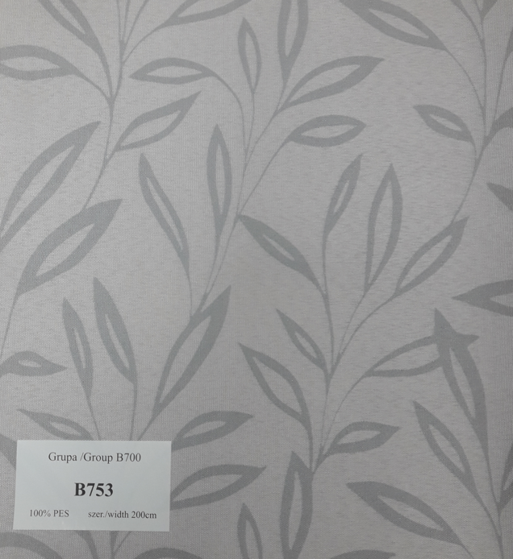
Rolety zaciągnane od dołu:
Wymiary szyby w ramie okiennej
- Szerokość: 50 cm, długość 150 cm cena netto za 1 szt. ilość wartość netto
………………………… zł 4 szt. …………………… zł

- Szerokość: 40 cm, długość 150 cm cena netto za 1 szt. ilość wartość netto
………………………… zł 4 szt. …………………… zł

- Szerokość: 36 cm, długość 150 cm cena netto za 1 szt. ilość wartość netto
………………………… zł 2 szt. …………………… zł

Rolety zaciągnane od góry (za pomocą łańcuszka):

Wymiary szyby w ramie okiennej
- Szerokość: 50 cm, długość 140 cm cena netto za 1 szt. ilość wartość netto
………………………… zł 2 szt. …………………… zł

- Szerokość: 74 cm, długość 150 cm cena netto za 1 szt. ilość wartość netto
………………………… zł 2 szt. …………………… zł

- Szerokość: 74 cm, długość 80 cm cena netto za 1 szt. ilość wartość netto
………………………… zł 2 szt. …………………… zł

- Szerokość: 47 cm, długość 220 cm cena netto za 1 szt. ilość wartość netto
………………………… zł 1 szt. …………………… zł

- Szerokość: 120 cm, długość 80 cm cena netto za 1 szt. ilość wartość netto
………………………… zł 1 szt. …………………… zł

UWAGA:

Podane wyżej wymiary są wymiarami orientacyjnymi w celu określenia maksymalnej wartości zlecenia oraz wyboru oferty najkorzystniejszej.
Przed przystąpieniem do realizacji Zamówienia Wykonawca, który złożył najkorzystniejszą ofertę jest zobowiązany do zweryfikowania podanych wyżej wymiarów oraz warunków lokalnych montażu.

Miejsce montażu:
Zarząd Komunalnych Zasobów Lokalowych sp. z o.o.
ul. Matejki 57, 60-770 Poznań

Montaż możliwy jedynie w godzinach popołudniowych (od godz. 16:00) lub w sobotę.

